**PRAKTIKUM STRUKTUR DATA**

**TUGAS PENDAHULUAN : STACK**



Oleh :

Alvin Reihansyah Makarim 2115061083

**PROGRAM STUDI TEKNIK INFORMATIKA**

**FAKULTAS TEKNIK**

**UNIVERSITAS LAMPUNG**

**2022**

1. Jelaskan mengenai stack! (pengertian, karakteristik, cara kerja, dll)

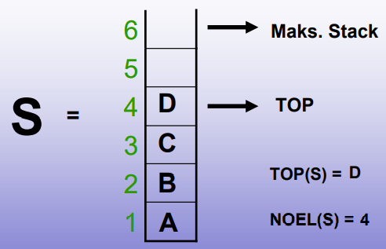

Gambar 1 Representasi stack

Pengertian

Stack pada struktur data adalah sebagai tumpukan dari benda, sekumpulan data yang seolah-olah diletakkan di atas data yang lain, koleksi dari objek-objek homogen, atau suatu urutan elemen yang elemennya dapat diambil dan ditambah hanya pada posisi akhir (top) saja. Dalam struktur data stack ada dua kondisi yang perlu dihindari, yaitu underflow dan overflow.

* Stack underflow, yaitu keadaan dimana kita mencoba mengakses atau menghapus elemen data pada stack yang kosong
* Stack overflow, yaitu keadaan di mana ruang memori yang dialokasikan untuk struktur data stack sudah penuh namun masih dilakukan operasi penyisipan elemen

Karakteristik

Struktur data stack memiliki ciri sebagai berikut:

* Stack digunakan pada banyak algoritma yang berbeda seperti Tower of Hanoi, Tree traversal, rekursi dll.
* Stack diimplementasikan dengan struktur data array atau linked list.
* Mengikuti prinsip operasi Last In First Out, yaitu elemen yang dimasukkan pertama akan muncul terakhir dan sebaliknya.
* Penyisipan dan penghapusan terjadi di satu ujung yaitu dari atas tumpukan.
* Apabila ruang memori yang dialokasikan untuk struktur data stack sudah penuh namun masih dilakukan operasi penyisipan elemen maka akan terjadi stack overflow.
* Apabila struktur data tidak memiliki elemen data atau kosong, namun tetap dilakukan operasi penghapusan maka akan terjadi stack underflow

Jenis-jenis Stack

Berdasarkan kemampuan menyimpan data, struktur data stack dapat dibagi menjadi dua jenis, yaitu: register stack dan memory stack.

1. Register stack

Register stack merupakan stack yang hanya mampu menampung data dalam jumlah yang kecil. Kedalaman maksimum pada register stack cenderung dibatasi karena ukuran unit memorinya sangat kecil dibandingkan dengan memory stack.

2. Memory stack

Pada stack jenis ini, kedalaman dari stack cukup fleksibel dan mampu menangani data dalam skala yang lebih besar dibandingkan jenis sebelumnya.

Cara Kerja

Cara struktur data stack dalam menyimpan sebuah nilai dapat kita bayangkan seperti piring yang disusun rapi secara bertumpuk ke atas.

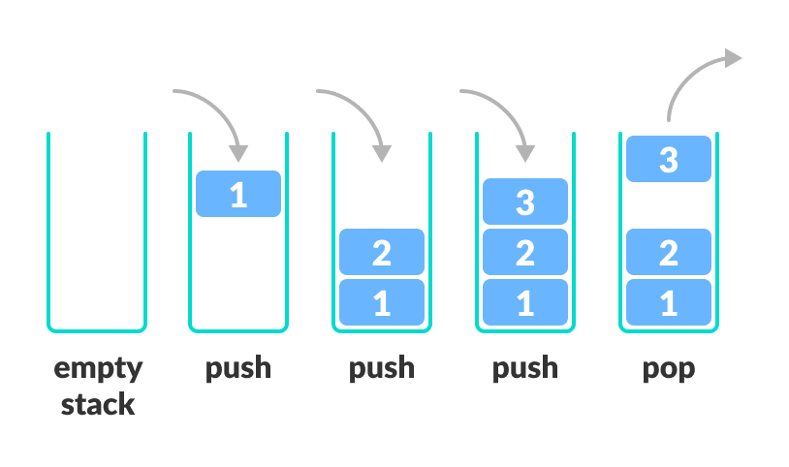

Gambar 2 Ilustrasi cara kerja stack

Apabila kita ingin mengambil piring bagian bawah, kita harus terlebih dahulu menyisihkan semua piring yang ada di atas. Dalam istilah pemrograman, upaya menambahkan elemen pada struktur data stack disebut dengan push. Sedangkan proses menghapus atau menghilangkan elemen data dari stack disebut pop. Dari gambar di atas, dapat terlihat bahwa meskipun elemen ke-3 adalah yang paling terakhir ditambahkan, namun elemen tersebut justru yang pertama dihapus. Operasi inilah yang kemudian disebut sebagai prinsip operasi LIFO (Last In First Out).

Kelebihan Menggunakan Stack

Adapun kelebihan menggunakan struktur data stack di antaranya:

* Manajemen data yang efisien: Stack membantu mengelola data berdasarkan prinsip operasi LIFO yang tidak bisa dilakukan dengan linked list dan array.
* Manajemen fungsi yang efisien: Ketika suatu fungsi dipanggil, variabel lokal disimpan dalam stack, dan secara otomatis dihancurkan setelah dikembalikan.
* Kontrol atas memori: Stack memungkinkan kita untuk mengontrol bagaimana memori dialokasikan dan tidak dialokasikan.
* Manajemen memori cerdas: Stack secara otomatis membersihkan objek.
* Tidak mudah rusak: Stack tidak mudah rusak, oleh karena itu stack cenderung lebih aman dan dapat diandalkan.
* Tidak mengizinkan pengubahan ukuran variabel: Variabel pada stack tidak dapat diubah ukurannya.

Kekurangan Menggunakan Stack

Adapun kekurangan menggunakan struktur data stack di antaranya

* Ukuran memori terbatas: Memori pada stack cukup terbatas.
* Kemungkinan stack overflow: Terlalu banyak membuat objek di stack dapat meningkatkan risiko stack overflow.
* Akses acak tidak dimungkinkan: Dalam stack, akses data secara acak tidak bisa dilakukan. Data yang dapat diakses adalah data yang berada pada elemen atas.
* Dapat menyebabkan fungsi tidak terdefinisi: Ketika penyimpanan variabel akan ditimpa, kadang-kadang akan menyebabkan perilaku fungsi atau program yang tidak terdefinisi.
* Penghentian yang tidak diinginkan: Jika stack berada di luar memori maka dapat menyebabkan penghentian yang tidak normal.

2. Sebutkan dan jelaskan operasi yang terdapat pada stack!

* Pendeklarasian Stack

Proses pembuatan struktur stack dalam memori. Karena stack dapat direpresentasikan dalam 2 cara, maka pendeklarasian stack pun ada 2 yaitu pendeklarasian stack menggunakan array dan single linked list, hanya pada bagian ini hanya dibahas stack menggunakan array.

* Inisialisasi

Proses pembuatan suatu stack kosong. Proses inisialisasi untuk stack yang menggunakan array adalah dengan mengisi nilai field top dengan 0 (nol) jika elemen pertama diawali dengan nomor 1.

* Pop

Operasi Pop pada stack adalah operasi yang berfokus pada penghapusan elemen. Dikarenakan dalam stack programmer hanya memiliki akses pada bagian atas, hanya ada satu elemen yang dapat dihapus.

* Push

Kebalikan dari pop, operasi push justru lebih berfokus pada memasukkan elemen ke dalam stack atau tumpukan.

* isFull

Operasi stack yang satu ini adalah untuk mengetahui apakah tumpukan sudah penuh atau belum.

* isEmpty

Kebalikan dari isFull, isEmpty merupakan operasi yang digunakan untuk memeriksa apakah tumpukan kosong atau tidak.

* Peek

Operasi peek atau mengintip adalah operasi yang dilakukan untuk mengetahui data teratas dari tumpukan tanpa harus menghapusnya.

* Create

Merupakan operator yang berfungsi untuk membuat sebuah stack kosong.

* Clear

Berfungsi digunakan untuk mengosongkan stack dengan cara melakukan tes Top dengan kondisi jika Top bernilai kurang dari nol maka stack dianggap kosong.

* Retrieve

Berfungsi digunakan untuk melihat nilai yang berada pada posisi tumpukan teratas.

* Print

Berfungsi untuk mencetak semua data dalam tumpukan